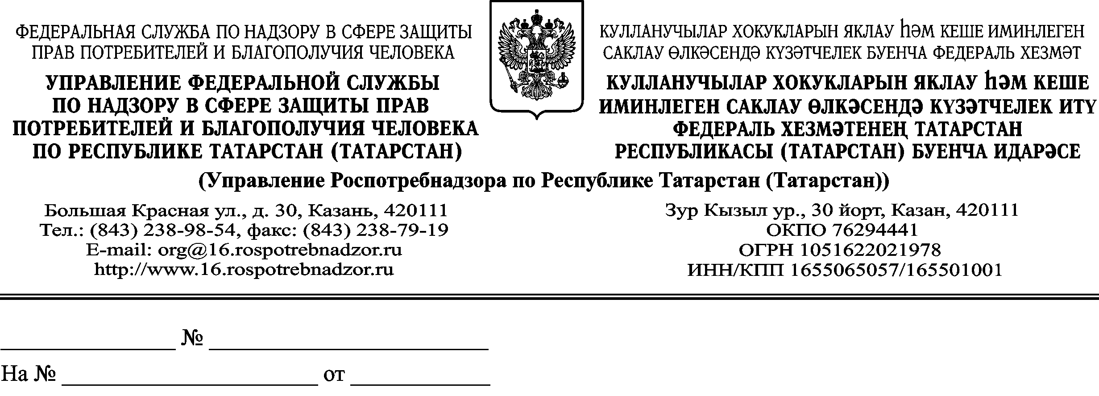
Начальникам (заместителям)
территориальных отделов
Управления Роспотребнадзора
по Республике Татарстан
О направлении Постановления

Управление Роспотребнадзора по Республике Татарстан направляет Вам для организации и исполнения Постановление Главного государственного сани-тарного врача Российской Федерации от 21.06.2023 г. №9 «О мероприятиях по профилактике гриппа, острых респираторных вирусных инфекций и новой ко-ронавирусной инфекции (COVID-19) в эпидемическом сезоне 2023 - 2024 годов» (далее – Постановление).
Обращаю Ваше внимание, что согласно п.3.7 Постановления экстренные извещения должны передаваться медицинскими организациями на все случаи гриппа.

Приложение: на 6 л. в 1 экз.

Врио руководителя Л.Г. Авдонина

Исмагилова С.Р.
8(843) 238-52-11

